Bir zamanlar oldukça güzel bir kentte yaşıyordum. Yaşadığım yer zamanla yakılıp yıkılmaya başlandı. Tüm tarihi ve kutsal mekanlarımız yerle bir ediliyordu. Zamanla gündelik rutinlerimizde ev pratiklerimiz değişmeye başadı. Evlerimiz sığınaklarmızdı. Sığınaklarımız da zamanla yıkılıyordu. Kaçacak bir yol aradık. Oysa yaşam ve şehir hakkı hepimizindi.
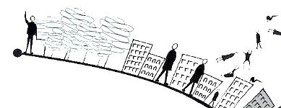
Biliyorum başka kentlerde tam tersi durumları yaşayan insanlar da var. Görünmüyoruz. Duyulmuyoruz. Sıkıştık, yok olmaya yüz tuttuk. Ama insandık. Umut ettik ve sonrasında da uzun bir yolculuk yaptık. Bizim yerimiz olmadığını iliklerimize kadar hissettiğimiz bir kentte yer edinmeye çalıştık. Bir şekilde tutunmamız gerekiyordu. Kent bildiğimizden çok farklıydı. Buradaki yapım pratikleri ile kendi kentimdeki yıkım pratikleri birbirine ilginç bir şekilde benziyordu. Kendime bu durumu açıklayamadım.
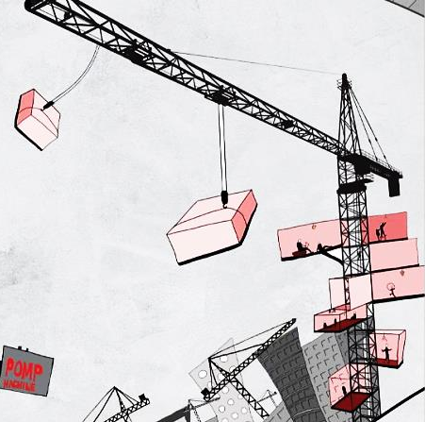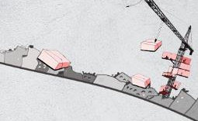
Bu kentte sığınaklarımız da yoktu artık. Bunca yapının olduğu bu kentte yer edinmek oldukça güçtü. Kent büyüdü büyüdü ve sonunda bizimle beraber yapım pratikleri de sıkışmaya başladı. Kentin siüeti artık vinçlerden oluşuyordu. Öteki olarak yaşadığımız bu kentte oldukça tanıdık olan vinçlere tutunduk. Zamanla vinçler bizim evimiz haline gelecekti. Sıkışmışlıktan kurtulmak ve var olduğumuzu gösterebilmek için tek çaremiz yükselmekti. Bu durumun aslında son olacağını biliyorduk. Fazlaydık hem bu kente hem bu dünyaya ağır geliyorduk. Zaten vinçler de daha uzun süre bizi taşıyamadılar. Bu bir fantazmagoryanın sonuydu. Bizler yaşanmayan mekanlarda insanlık aramıştık sadece.

Once upon a time I lived in a beautiful city. The place where I live has begun to be demolished by time. All of our historical and sacred places were being destroyed. Over time, our routines have begun to change. Our homes were our shelters. Our shelters were also collapsing over time. We searched for a way to escape. Yet the right to life and the city were all of us.

I know there are people in other cities who have the opposite situation.We are not apearred. We got stuck, we got to disappear. But we were human. We hoped, and then we made a long journey. We tried to get a place in a city where we felt not to have a place. We had to hold on to it somehow. The city was very different from what we know. The practice of construction here and the practices of destruction in my own city were very similar to each other. I can't explain myself.
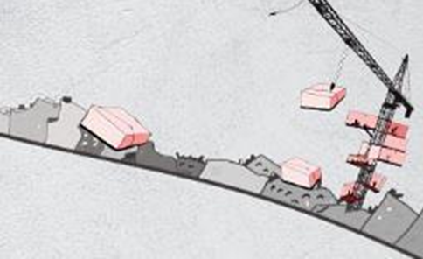

There were no shelter in this city anymore. It was very difficult to get a place in this city with all these buildings. The city grew up and eventually began to get stuck with the construction practices. The city was now equipped with cranes. As the other we live in this city we hold on to crane. Over time, the cranes would become our home. Our only way out was to get out of jams and show that we existed. We knew this would be the last. We were both heavy in this city and this world. The cranes couldn't carry us any longer. This was the end of a fantasmagoria. We were just looking for human beings in un’inhabitable spaces.

